Белорусский государственный университет
информатики и радиоэлектроники
Институт информационных технологий
Кафедра информационных систем и технологий

КОНТРОЛЬНАЯ РАБОТА
по дисциплине
«БАЗЫ ДАННЫХ»
Вариант № 25

Выполнил студент группы 381574
Сушко Алексей Юльевич
Подпись

Проверил:
К.п.н., доцент, доцент кафедры ИСиТ
Кунцевич Ольга Юрьевна
Дата защиты
Оценка
Подпись

Минск, 2025

Выполнение работы
Задание 1
1. По предложенной варианту заданий (приложение А) проанализируйте
соответствующую предметную область. Сформулируйте ее письменное
описание, выделите не менее пяти требований к проектированию.
2. Сформируйте набор сущностей (не менее шести, не считая
справочных).
3. Для каждой сущности по возможности определите более трех
атрибутов, не считая ключевых.
4. Сформируйте все типы связей между сущностями.
5. Сформируйте все виды ключей (опишите, какие атрибуты могли бы
стать тем или иным видом ключа): первичные, внешние; простые, составные; естественные искусственные.
6. Постройте инфологическую модель предметной области (ER-диаграмму в выбранной нотации или UML-диаграмму) с помощью любого
удобного инструмента проектирования.
7. Представьте результат в виде графического описания модели БД
(выполните с помощью любого удобного инструмента).
8. Ответьте на контрольные вопросы.

Вариант 25. Ресторан
Ресторан принимает продукты и заказы от клиентов. Продукты хранятся на складе, откуда берутся в необходимом количестве для приготовления блюда. Клиенты садятся за стол и делают заказы, каждый заказ содержит стол, на который его надо принести, время заказа, выбранные блюда. Блюда готовятся на кухне из продуктов.
Требования к проектированию:
- Для приготовления одного блюда нужно несколько продуктов. Разные блюда могут иметь похожие ингредиенты.
- Одно блюдо может использоваться в разных заказах, несколько раз в одном заказе. В одном заказе может быть несколько блюд.
- На один стол может быть сделано несколько заказов.
- На одного официанта должно назначаться несколько заказов.
- Один клиент может сделать несколько заказов.

В таблице «Сотрудники» номер паспорта является потенциальным простым ключом. ФИО сотрудника является потенциальным составным ключом. В таблице «Клиенты» номер телефона является потенциальным простым ключом. В таблице «Блюда» название блюда является потенциальным простым ключом.

Продукты:
а) название
б) общий вес
Составы блюд:
а) блюдо
б) продукт
в) грамм продукта
Блюда:
а) название
б) категория («первое», «второе», «напиток» и т.д.)
в) цена
г) вес
Столы:
а) количество мест
Сотрудники:
а) номер паспорта
б) фамилия
б) имя
в) отчество
г) возраст
Клиенты:
а) имя
б) телефон
Заказы:
а) стол
б) клиент
в) официант
в) время
г) стоимость
д) статус
Заказы и блюда:
а) заказ
б) блюдо

Инфологическая модель предметной области представлена на рисунке 3.1.

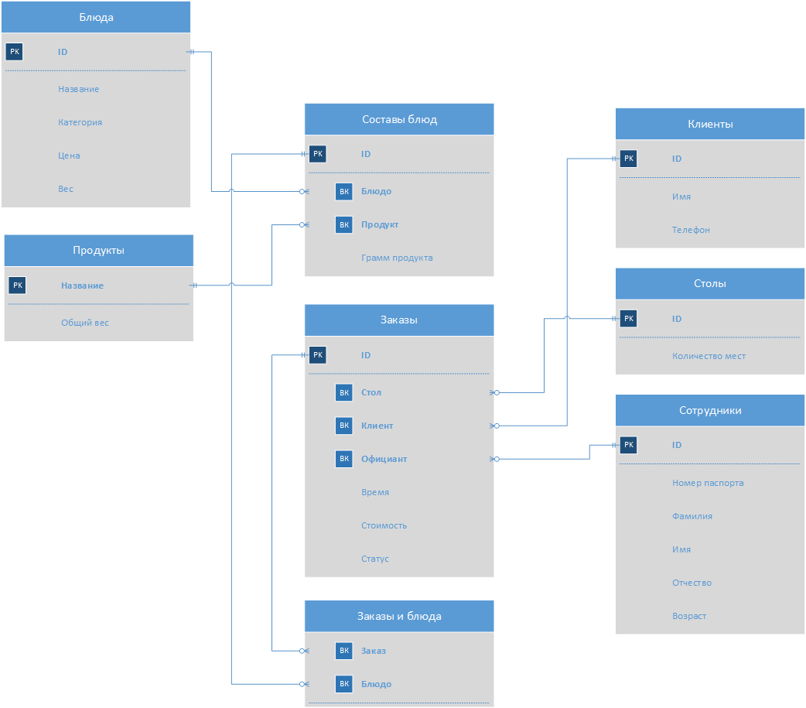
Рисунок 1 – ER-модель

Контрольные вопросы
1. Понятие модели данных. Виды моделей данных.
Модель базы данных – это тип модели данных, который определяет логическую структуру базы данных.
Виды моделей данных:
- Иерархическая модель;
- Сетевая модель;
- Реляционная модель;
- Объектно-ориентированная модель;
- Документная модель.

2. Реляционная модель данных. Ее преимущества.
Реляционная база данных – это составленная по реляционной модели база данных, в которой данные, занесенные в таблицы, имеют изначально заданные отношения. Сами таблицы в такой базе данных также соотносятся друг с другом строго определенным образом. Реляционные базы данных используют целый комплекс инструментов, которые обеспечивают целостность данных, т. е. их точность, полноту и единообразие.

3. Понятие базы данных.
База данных – совокупность данных, организованных в соответствии с концептуальной структурой, описывающей характеристики этих данных и взаимоотношения между соответствующими сущностями и поддерживающей одну или более областей применения. Любая база данных должна максимально соответствовать следующим требованиям: адекватность предметной области; удобство использования; производительность; защищенность данных.

4. Средства проектирования баз данных.
Для создания баз данных под наиболее распространенные СУБД чаще всего используются различные CASE-средства.
ERwin (Logic Works) – CASE-инструмент для создания концептуальных и логических схем баз данных. Он позволяет редактировать различные наборы данных, представляя их в виде электронных таблиц, разрабатывать структуры баз данных, синхронизировать модели, скрипты и БД, настраивать шаблоны, выводить рабочую информацию в виде отчетов, строить удобные и понятные диаграммы, отображающие различные процессы в системе и взаимосвязи между ними.
S-Designor (SDP) – графический CASE-инструмент для проектирования структуры реляционных БД. Он создает модели баз данных в два этапа - выстраивая концептуальную модель и затем преобразуя ее в физическую, причем в данном процессе разработки возможен как прямой, так и обратный переход между моделями. Данный инструмент позволяет проектировать базы данных под различные СУБД, в том числе под Oracle и MySQL.
DataBase Designer (ORACLE, MySQL Workbench, MS SQL) - интегрированная CASE-среда, которая позволяет анализировать предметную область создания БД, выполнять программирование и проектирование, проводить оценку и тестирование, осуществлять сопровождение, обеспечивать качество, управлять конфигурацией и проектом, разрабатывать и анализировать требования к информационной системе.

5. Этапы проектирования баз данных.
Концептуальное проектирование – построение обобщенной, не имеющей конкретики, модели базы данных с описанием ее объектов и связей между ними.
Логическое проектирование – создание схемы базы данных с учетом специфики конкретной модели данных (но не конкретной СУБД). Например, для реляционной модели данных логическая схема БД будет содержать определенный набор таблиц и связей между ними.
Физическое проектирование – построение схемы базы данных под конкретную СУБД. При таком проектировании учитываются ограничения на именование объектов базы данных, ограничения на определенные типы данных, физические условия хранения данных в БД (разделение по файлам и устройствам), возможность доступа к БД.

6. ER-модель и ER-диаграмма.
ER-модель (от англ. Entity-Relationship model, модель «сущность — связь») – модель данных, позволяющая описывать концептуальные схемы предметной области.
ER-модель используется при высокоуровневом (концептуальном) проектировании баз данных. С её помощью можно выделить ключевые сущности и обозначить связи, которые могут устанавливаться между этими сущностями.

7. Основные компоненты ER-диаграммы.
Сущности, атрибуты.
Связи:
- 1:1 — «один-к-одному»;
- 1:N — «один-ко-многим»;
- M:N — «многие-ко-многим».

8. Понятия сущности, атрибута, ключа.
Сущность – любой различимый объект (объект, который мы можем
отличить от другого), информацию о котором необходимо хранить в базе
данных.
Атрибут – поименованная характеристика сущности. Его наименование должно быть уникальным для конкретного типа сущности, но может быть одинаковым для различного типа сущностей. Абсолютное различие между типами сущностей и атрибутами отсутствует. Атрибут является таковым только в связи с типом сущности. В другом контексте атрибут может выступать как самостоятельная сущность.
Ключ – минимальный набор атрибутов, по значениям которых можно
однозначно найти требуемый экземпляр сущности.

9. Первичный ключ, его характеристики.
Первичный ключ (Primary Key, PK) – атрибут, который выбран из
всех потенциальных ключей в качестве уникального идентификатора записи в
таблице.
Из определения первичного ключа следуют его характеристики:
Связи:
- значения первичного ключа уникальны и не могут повторяться;
- значения первичного ключа не могут быть пустыми (NULLзначениями);
- первичный ключ не может быть сократим;
- первичный ключ должен быть минимальным.

10. Понятие связи между сущностями, типы связей.
Связи:
- 1:1 — «один-к-одному»;
- 1:N — «один-ко-многим»;
- M:N — «многие-ко-многим».

Задание 2
1. Примените правила преобразования ER-диаграммы в реляционную
модель.
2. Опишите полученную на даталогическом уровне модель БД в
соответствии с таблицами 2 и 3.
3. Постройте реляционную схему данных для своей предметной области (см. рисунок 2).
4. Выполните пошаговую нормализацию до 3НФ таблиц базы данных с использованием специализированных инструментальных средств (например, ErWin). Представьте результат в виде графического описания процесса нормализации для всех таблиц.
5. Выполните моделирование базы данных с использованием
специализированных инструментальных средств (например, ErWin или
Enterprise Architect): создайте логическую и физическую модели (используйте материал из источников). Представьте результат в виде графического описания логической и физической моделей базы данных.
6. Ответьте на контрольные вопросы.

Вариант 25. Ресторан
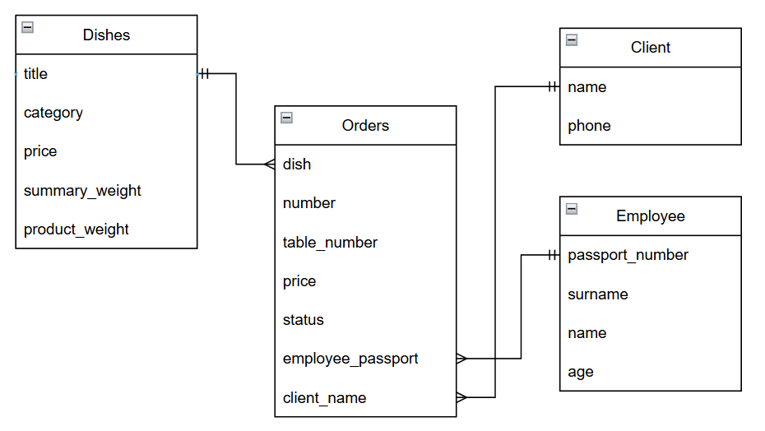
Рисунок 2 – Исходные отношения

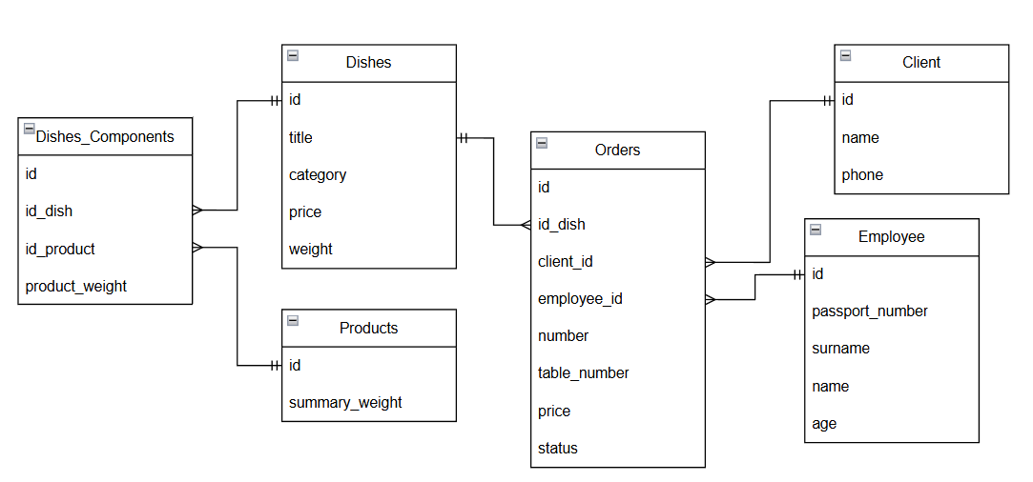
Рисунок 3 – Доведение атрибутов до атомарного состояния

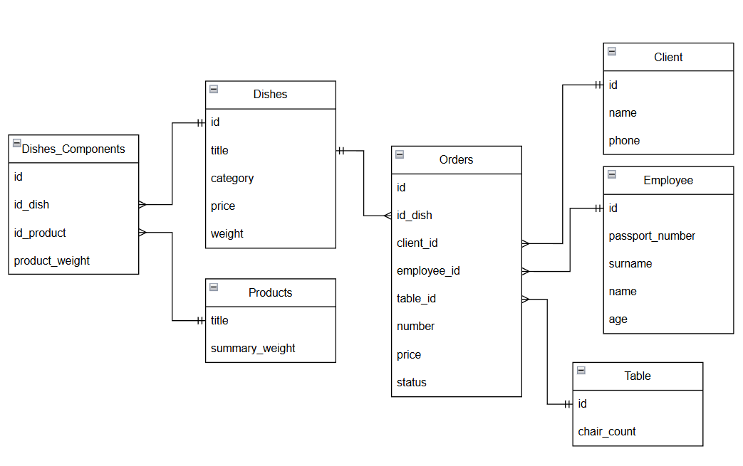
Рисунок 4 – Доведение атрибутов до атомарного состояния

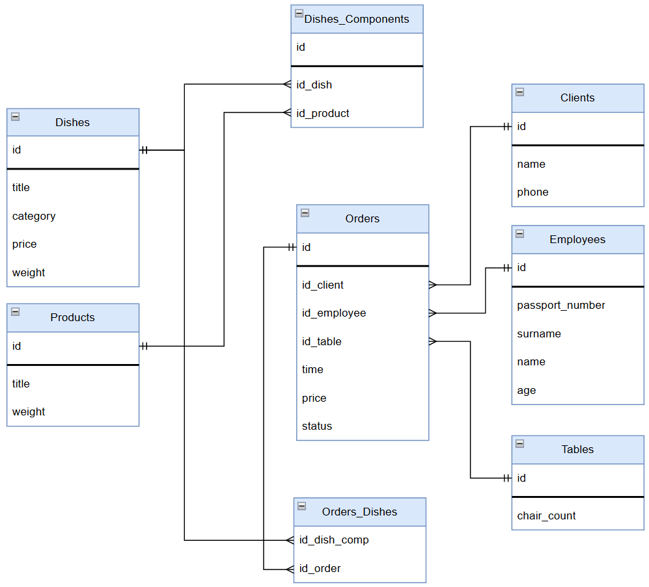
Рисунок 5 – Избавление от частичных и транзитивных ФЗ

Таблица 1 – Связи концептуальной модели
№ | Название связи | Сущности, участвующие в связи | Назначение
1 | 1:N | Products – Dishes_comps | Для приготовления одного блюда нужно несколько продуктов. Разные блюда могут иметь похожие ингредиенты.
2 | 1:N | Dishes – Dishes_comps
3 | N:M | Orders – Dishes | Одно блюдо может использоваться в разных заказах, несколько раз в одном заказе. В одном заказе может быть несколько блюд.

Продолжение таблицы 1 – Связи концептуальной модели
4 | 1:N | Tables – Orders | На один стол может быть сделано несколько заказов.
5 | 1:N | Employees – Orders | Один официант работает с несколькими заказами.
6 | 1:N | Clients – Orders | Один клиент может сделать несколько заказов.

Реляционная модель представлена на рисунке 6.

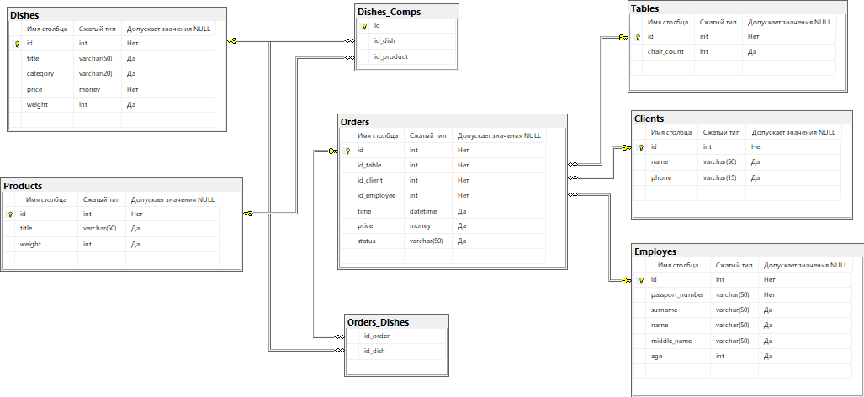
Рисунок 6 – Реляционная модель базы данных

Контрольные вопросы
- Правила генерации таблиц из ER-диаграммы.
Каждый простой тип сущности(который не имеет подтипов) превращается в таблицу:
- Имя сущности становится именем таблицы;
- Каждый атрибут становится столбцом таблицы;
- Экземпляр типа сущности становится строкой таблицы;
- Уникальный идентификатор сущности становятся первичным ключом таблицы.
Преобразования связей:
- Связь типа 1:М (один ко многим) между отношениями реализуется через внешний ключ. Ключ вводится для того отношения, к которому осуществляется множественная связь;
- Связь типа М:М (многие ко многим) Этот тип связи реализуется через вспомогательную таблицу, которое является соединением первичных ключей из связанных таблиц;
- Связь «один к одному» между двумя типами сущности A и B — соответствующий внешний ключ по желанию проектировщика может быть объявлен как в таблице A, так и в таблице B.

- Аномалии операций с данными.
Точечные аномалии: отдельные значения, которые сильно отклоняются от ожидаемых значений. Например, возраст человека равный 200 лет или температура воздуха равная -100 градусам Цельсия.
Контекстные аномалии: значения, которые являются аномальными в определенном контексте или ситуации. Например, продажи мороженого в январе находятся на необычно высоком уровне.
Коллективные аномалии: группа значений, которые вместе являются аномальными, хотя каждое значение в отдельности может быть нормальным. Например, постоянное повышение температуры воздуха в течение недели может указывать на глобальное потепление.

- Функциональная зависимость.
В значении переменной отношения r атрибут Y функционально зависит от атрибута X в том и только в том случае, если каждому значению X соответствует в точности одно значение Y. В этом случае говорят также, что атрибут X функционально определяет атрибут Y. Обозначается такая зависимость следующим образом: r.Х→ r.Y. Функциональную зависимость Y от Х будем обозначать как X→Y. X и Y могут представлять собой как единичные атрибуты, так и составные, полученные из нескольких атрибутов одного отношения.

- Полная, частичная, транзитивная функциональные зависимости.
Полная функциональная зависимость – функциональная зависимость X → Y, при которой Y не зависит функционально от любого подмножества X.
Частичная функциональная зависимость – функциональная зависимость X → Y, при которой Y зависит функционально от некоторого подмножества X.
Транзитивная функциональная зависимость – зависимость Х→Y, при которой существует такой атрибут Z, что имеются функциональные зависимости Х→Z и Z→Y и отсутствует функциональная зависимость Y → Х.

- Понятие нормализации таблиц.
Нормализация – процесс декомпозиции переменной отношения R на
набор проекций R1, R2, ..., Rn, таких, что:
а) объединение проекций R1, R2, ..., Rn позволяет гарантированно получить исходную переменную отношения R;
б) каждая из проекций R1, R2, ..., Rn является необходимой для выполнения условия «а»;
в) как минимум одна из проекций R1, R2, ..., Rn находится в более высокой нормальной форме, чем исходная переменная отношения R.

6. Первая, вторая, третья нормальные формы и нормальная форма Бойса Кодда.
Первая нормальная форма (1НФ) предполагает приведение переменной отношения к виду, в котором все атрибуты отношения будут атомарны. Атомарность может определяться особенностями предметной области, через исключение многозначности данных, составных данных. Здесь следует исключить дублирование кортежей отношения (повторения строк (записей) в таблице).
Вторая нормальная форма (2НФ). Переменная отношение находится во 2НФ, если оно находится в 1НФ и не содержит частичных функциональных зависимостей неключевых атрибутов от первичного ключа: неключевые атрибуты должны функционально полно зависеть от первичного ключа. Очевидно, что 2НФ в этом случае будет достигнута, если первичный ключ –
простой. Если он составной, то целесообразно добавить в отношение искусственный первичный ключ – счетчик (идентификатор (id)), а составной первичный ключ (который становится альтернативным ключом) вынести в отдельное отношение. Если же добавление id не предполагается по каким-то причинам, то следует добиться соответствующей полной функциональной зависимости.
Третья нормальная форма (3НФ). Переменная отношения находится в 3НФ, если оно находится во 2НФ и не содержит транзитивных функциональных зависимостей неключевых атрибутов от первичного ключа.
Например, нарушением 3НФ будет наличие вычисляемого столбца в таблице.
Нормальная форма Бойса-Кодда (НФБК) (частная форма 3НФ). Рассмотрим ситуацию, когда отношение содержит более одного потенциального
ключа, два и более потенциальных ключа являются составными и имеют хотя
бы один общий атрибут. Переменная отношения находится в нормальной форме Бойса – Кодда (НФБК) тогда и только тогда, когда она находится в 3НФ и не содержит пересекающихся потенциальных ключей.

7. Реляционная модель данных: элементы, способы описания.
Элементы реляционной модели:
- отношение;
- кортеж;
- атрибут;
- домен;
- первичный ключ;
- внешний ключ.

8. Типы данных в реляционных БД.
Символьные данные (строки):
- CHAR(n) — строка фиксированной длины (n символов).
- VARCHAR(n) — строка переменной длины (до n символов).
- TEXT — строка произвольной длины.
Числовые данные:
- INTEGER (или INT) — целое число.
- SMALLINT — малое целое число.
- BIGINT — большое целое число.
- DECIMAL(p, s) или NUMERIC(p, s) — точные числа с фиксированной точностью (p — общее количество цифр, s — количество цифр после запятой);
- FLOAT или REAL — числа с плавающей точкой;
- MONEY — тип для хранения денежных значений (обычно с фиксированной точностью).
Темпоральные данные (временные):
- DATE — дата (год, месяц, день).
- TIME — время (часы, минуты, секунды).
- TIMESTAMP — дата и время.
- INTERVAL — временной интервал.
Другие типы:
- BOOLEAN — логический тип (TRUE/FALSE).
- BLOB (Binary Large Object) — для хранения бинарных данных (например, изображений).
- JSON или XML — для хранения структурированных данных в форматах JSON или XML.

9. Физическая модель данных.
Физическая модель данных — это реализация логической модели данных, создаваемая администраторами и разработчиками баз данных. Она разрабатывается для определенных СУБД, технологий хранения и соединителей данных, чтобы по мере необходимости предоставлять данные через бизнес-системы пользователям. Это конечный результат всех остальных моделей — фактическая реализация массива данных. Как концепции моделирования данных влияют на аналитику.

10. Case-средства для создания логической и физической моделей.
Для создания баз данных под наиболее распространенные СУБД чаще всего используются различные CASE-средства.
ERwin (Logic Works) – CASE-инструмент для создания концептуальных и логических схем баз данных. Он позволяет редактировать различные наборы данных, представляя их в виде электронных таблиц, разрабатывать структуры баз данных, синхронизировать модели, скрипты и БД, настраивать шаблоны, выводить рабочую информацию в виде отчетов, строить удобные и понятные диаграммы, отображающие различные процессы в системе и взаимосвязи между ними.
S-Designor (SDP) – графический CASE-инструмент для проектирования структуры реляционных БД. Он создает модели баз данных в два этапа - выстраивая концептуальную модель и затем преобразуя ее в физическую, причем в данном процессе разработки возможен как прямой, так и обратный переход между моделями. Данный инструмент позволяет проектировать базы данных под различные СУБД, в том числе под Oracle и MySQL.
DataBase Designer (ORACLE, MySQL Workbench, MS SQL) - интегрированная CASE-среда, которая позволяет анализировать предметную область создания БД, выполнять программирование и проектирование, проводить оценку и тестирование, осуществлять сопровождение, обеспечивать качество, управлять конфигурацией и проектом, разрабатывать и анализировать требования к информационной системе.

